PROGRAMACIÓN NAVIDEÑA 2020/2021

TEATRO PRINCIPAL

- 25 AÑOS EN LA JOTA del 10 al 13 de diciembre
- LA MAGIA DE BROADWAY del 17 al 20 de diciembre
- ANNIE, EL MUSICAL del 21 al 24 de diciembre
- NAVIDAD A VOCES del 26 al 27 de diciembre
- JUGANDO CON EL CARNAVAL DE LOS ANIMALES del 1 al 3 de enero
- EN PALABRAS DE JO…MUJERCITAS del 5 al 10 de enero

TEATRO DEL MERCADO


- CHORPATÉLICOS del 18 al 19 de diciembre
- RETABLO DE NAVIDAD del 20 al 23 de diciembre
- CÓMICOS DE LA LEGUA del 26 al 27 de diciembre
- RECUERDOS Y TERNURA del 29 al 31 de diciembre
- EL MUNDO DE LOS MUÑECOS del 1 al 3 de enero
- DEACÁ Y DE ALLÁ del 7 al 10 de enero

https://teatroprincipalzaragoza.com
https://teatrodelmercadozaragoza.com

TEATRO PRINCIPAL ZARAGOZA
FECHA DEL 10 AL 13/12/2020 HORA 19:00h.
ARTISTA NACHO DEL RÍO Y BEATRIZ BERNAD
ESPECTÁCULO 25 AÑOS EN LA JOTA
DURACIÓN: 75 min. Todos los públicos
PRECIO De 5 a 25 Euros www.entradas.ibercaja.es www.teatroprincipalzaragoza.com y taquillas del Teatro Principal en C/ Don Jaime I, todos los días de 17,00 a 21,00 horas
SINOPSIS
Nacho del Río y Beatriz Bernad no solo están entre las mejores y más completas voces de los últimos tiempos, sino entre los más estudiosos de la mejor tradición de la Jota. Se han esforzado como pocos en recuperar estilos y tonadas antiguos y cuidar la elegancia de las letras. Su trilogía de discos, "La Jota, Ayer y Hoy", representa un punto de inflexión en la modernización de la Jota.

En "25 AÑOS EN LA JOTA" ofrecen un recital íntimo, con ese espíritu de contar, cantar, tocar y sentir la música alrededor de la jota. Sentimientos que fluyen desde dentro para contagiar al espectador de la magia de la jota y sus variantes.
LINKS
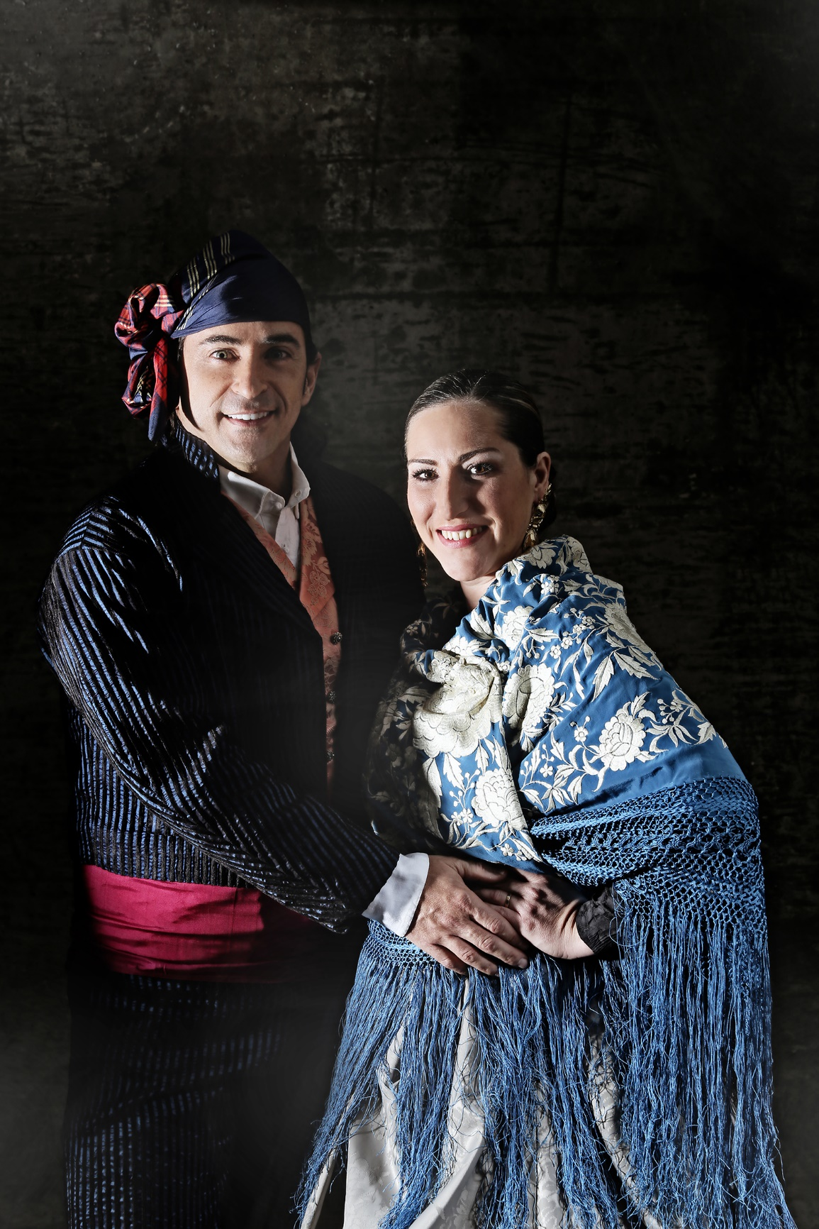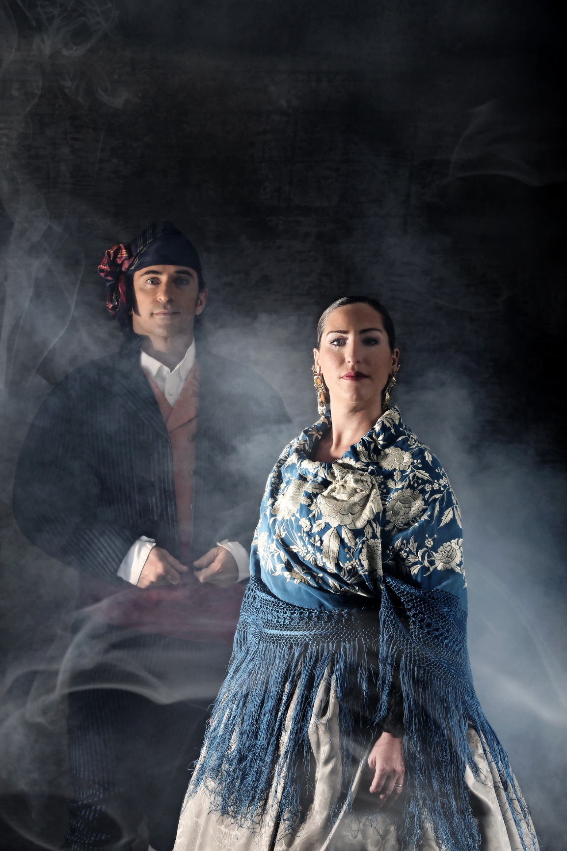

TEATRO PRINCIPAL ZARAGOZA
FECHA DEL 17 AL 20/12/2020 HORA 19:00h.
ARTISTA THEATRE PROPERTIES
ESPECTÁCULO LA MAGIA DE BROADWAY
DURACIÓN: 120 min. Todos los públicos

PRECIO De 5 a 25 Euros www.entradas.ibercaja.es www.teatroprincipalzaragoza.com y taquillas del Teatro Principal en C/ Don Jaime I, todos los días de 17,00 a 21,00 horas
SINOPSIS
El Musical es el espectáculo total por excelencia. Su ritmo trepidante fascina al público de todo el mundo. Sus raíces anglosajonas provienen de Broadway y el West End de Londres. La Magia de Broadway reúne por primera vez a grandes voces del género musical. Un delicioso espectáculo con las más bellas melodías en español de los más famosos musicales de la historia. Una puesta en escena elegante y sobria, con música y voces en directo, y con los mejores intérpretes de la Comedia Musical. Un espectáculo para escuchar, cantar y disfrutar. Todo ello respaldado por la experiencia y profesionalidad del equipo creativo de Theatre Properties.
BLOQUE 1: JESUCRISTO SUPERSTAR - Superstar - No sé cómo amarlo - Todo estará en Paz - Quiero preguntar - Gethesmani BLOQUE 2: JEKYLL & HYDE - Introducción - Hoy es el día - Disfraz BLOQUE 3: FANTASMA DE LA ÓPERA - Música en la noche (Fantasma) - Tan sólo hazlo tu (Raúl y Christine) BLOQUE 4: EL HOMBRE DE LA MANCHA - Introducción - Yo soy yo - A cada cual su Dulcinea - Dulcinea - El Sueño imposible BLOQUE 5: LOS MISERABLES - Introducción - Soñé con ser otra mujer - Sillas y mesas vacías - Estrellas - Sola yo - Sálvalo - Un día más. BLOQUE 6: DISNEY - EL REY LEÓN. Un ciclo sin fin - BELLA Y BESTIA. La belleza está en el interior. - LA SIRENITA. Parte de el - HERCULES BLOQUE MIXTO: - LA JAULA DE LAS LOCAS. Yo soy lo que soy. - SWEET CHARITY. Big Spender. - CHICAGO. El tango de la cárcel. - WEST SIDE STORY. América. - WEST SIDE STORY. María. - VASELINA. Un rayo - CATS. Memory - RENT. Gloria.- - SUMMERTIME/ BROADWAY - NEW YORK, NEW YORK. - ANNIE. Mañana - CHORUS LINE. One - HAIR. Aquarius - HAIR. Let’s the sunshine.
LINKS
https://www.youtube.com/watch?v=X-4ARHqQaD8&feature=youtu.be
https://www.theatreproperties.com/
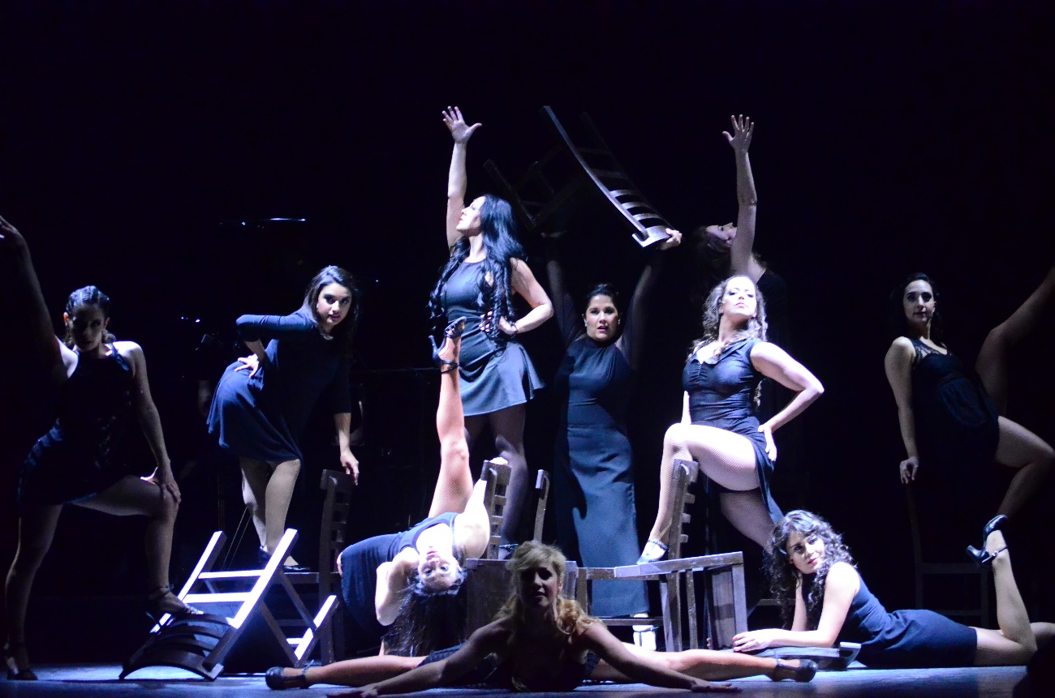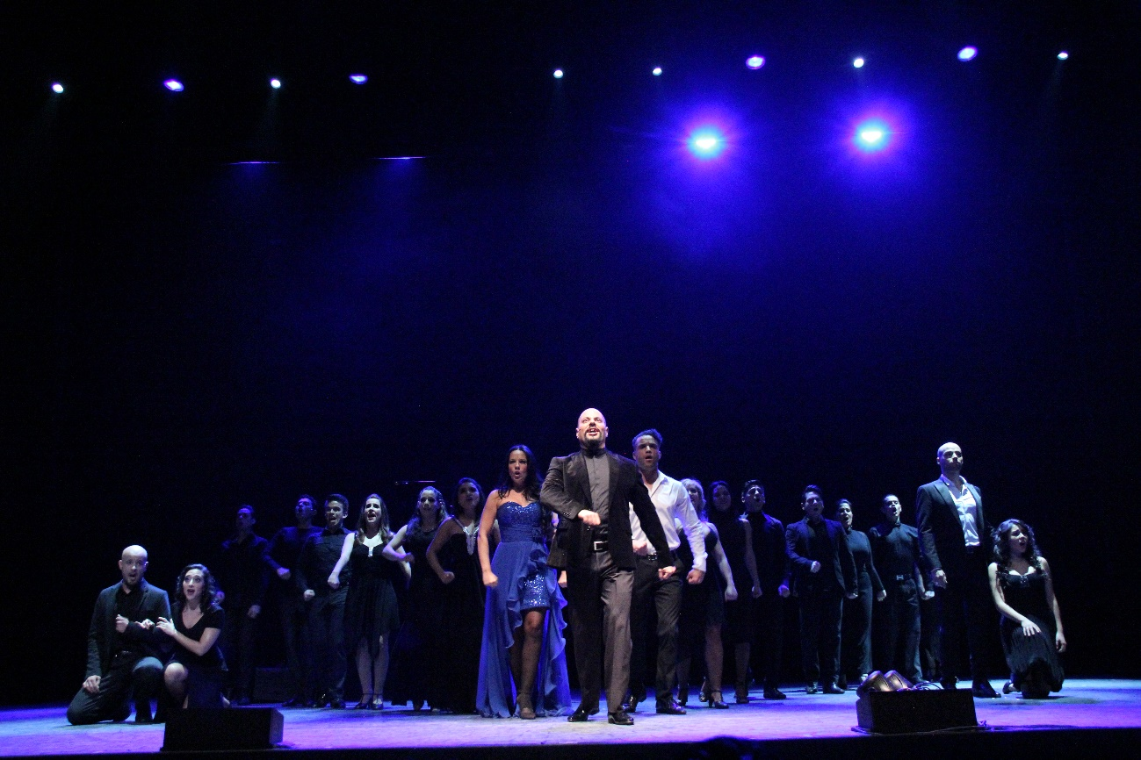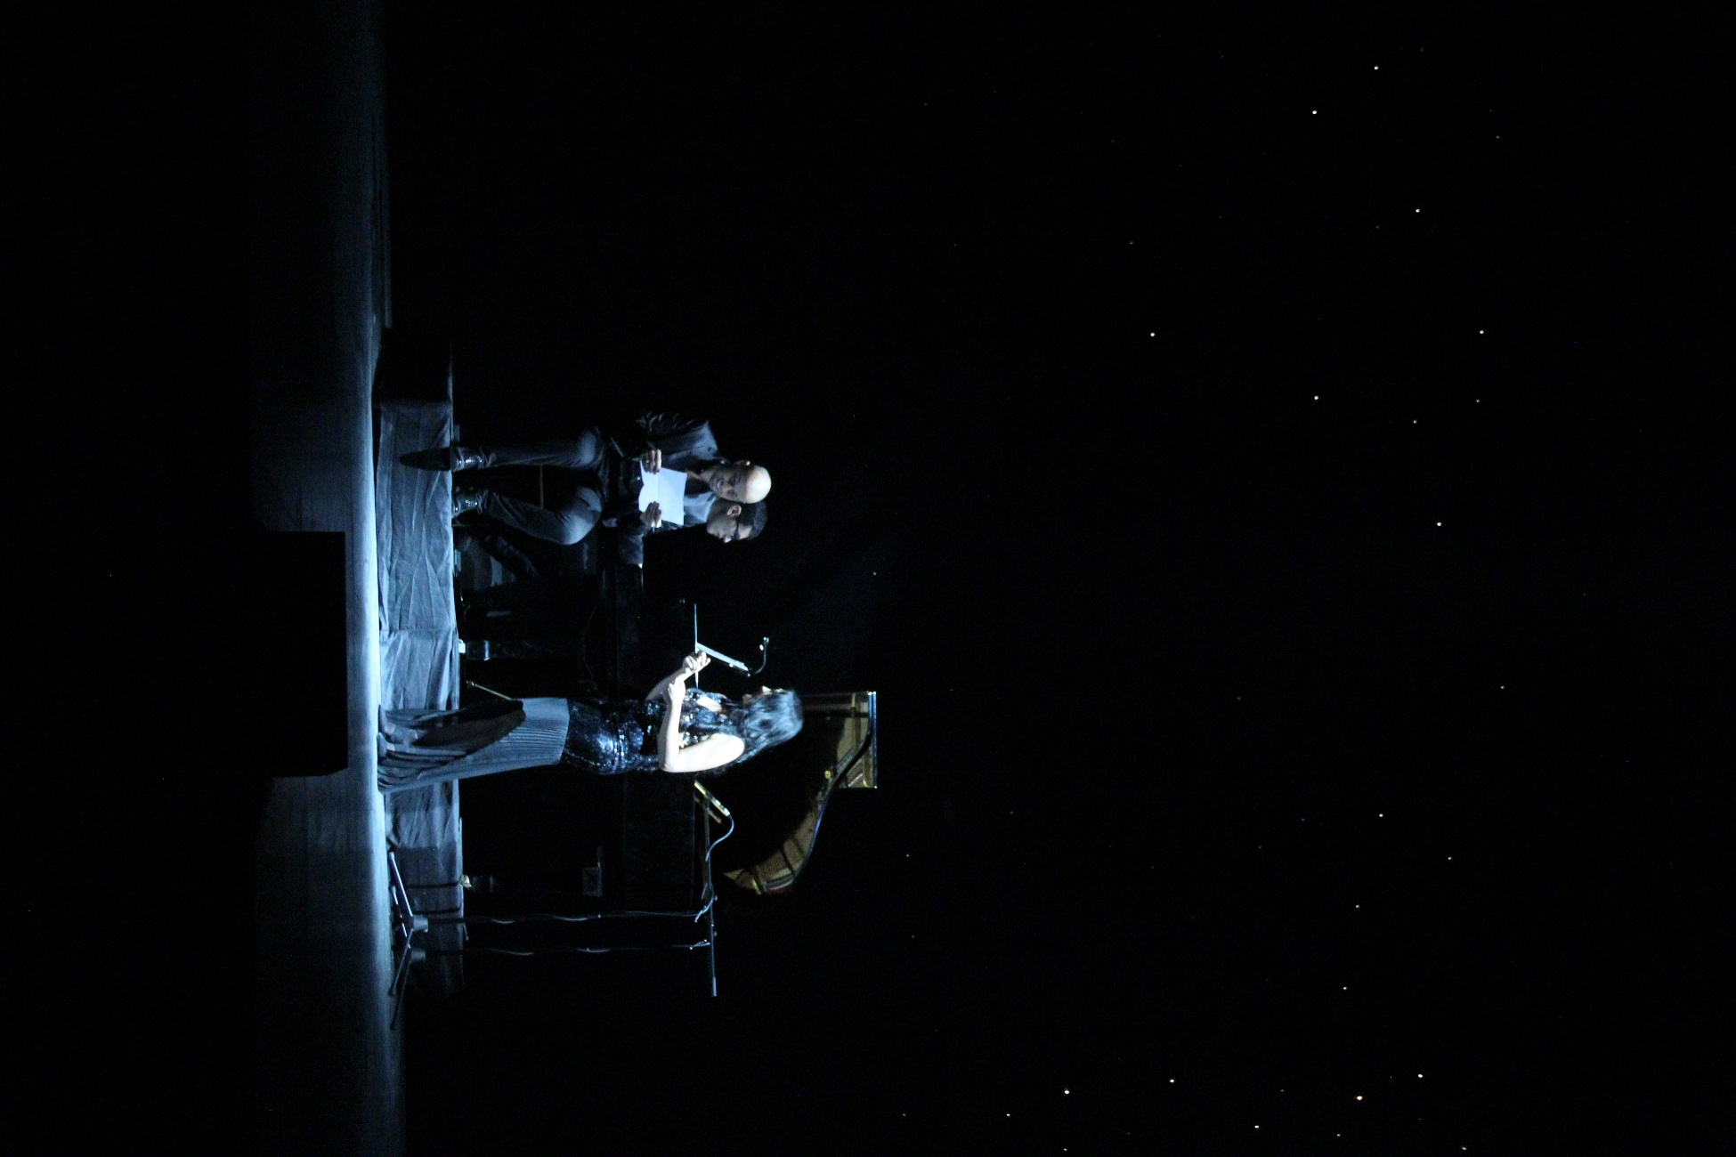

TEATRO PRINCIPAL ZARAGOZA
FECHA DEL 21 AL 24/12/2020 HORA 12:00 Y 19:00
ARTISTA THEATRE PROPERTIES
ESPECTÁCULO ANNIE, EL MUSICAL
DURACIÓN: 120 min. Todos los públicos

PRECIO De 5 a 25 Euros www.entradas.ibercaja.es www.teatroprincipalzaragoza.com y taquillas del Teatro Principal en C/ Don Jaime I, todos los días de 17,00 a 21,00 horas
SINOPSIS
Después de cinco exitosas temporadas en la cartelera madrileña, con dos discos de la obra completa en el mercado, la espectacular producción del musical de Broadway, regresa con una fórmula nunca vista hasta ahora en nuestro país. Con unas melodías inolvidables como “Mañana”(Tomorrow), auténtico canto al optimismo, una escenografía espectacular y efectista y una iluminación que nos transporta al Nueva York de los años 30, consigue crear una atmosfera ideal, para un espectáculo delicioso concebido para el disfrute de toda la familia.
Annie es una pequeña huérfana que vive en el orfanato que dirige la malvada Miss Hannigan, una cruel institutriz que maltrata a Annie y a sus amigas del orfanato. Annie sueña con que algún día sus padres vengan a recogerla. Una tarde, Grace Farrell, secretaria personal de Oliver Warbucks, visita el Orfanato con la idea de elegir a una huérfana para pasar las vacaciones de Navidad en la casa del Multibillonario y Annie, es la seleccionada. Pese a la actitud brusca y gruñona del Sr. Warbucks, Annie consigue llegar a su corazón y al de todos los que habitan en esa majestuosa mansión. Después de miles de aventuras, Annie es adoptada por el Sr. Warbucks y su futura mujer, Grace Farrell, dando un giro inesperado en la vida de ambos.
LINKS
https://www.theatreproperties.com/
https://www.youtube.com/watch?v=aLjb5EWlvPY&feature=emb_logo
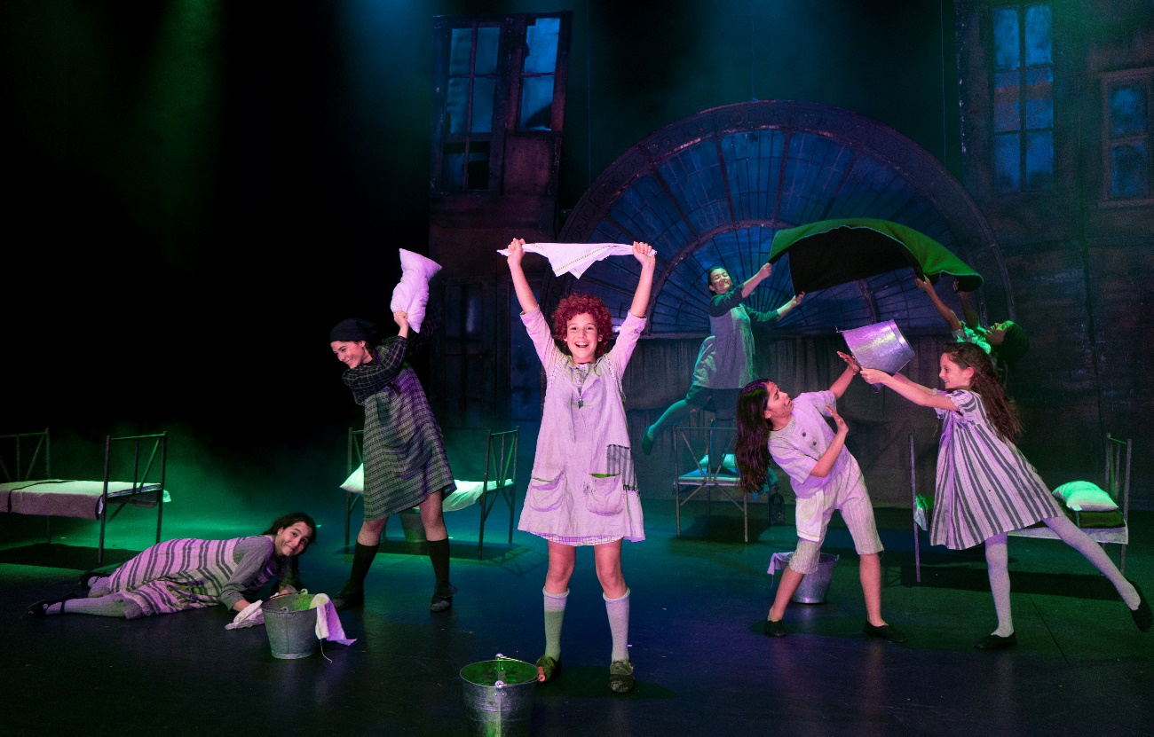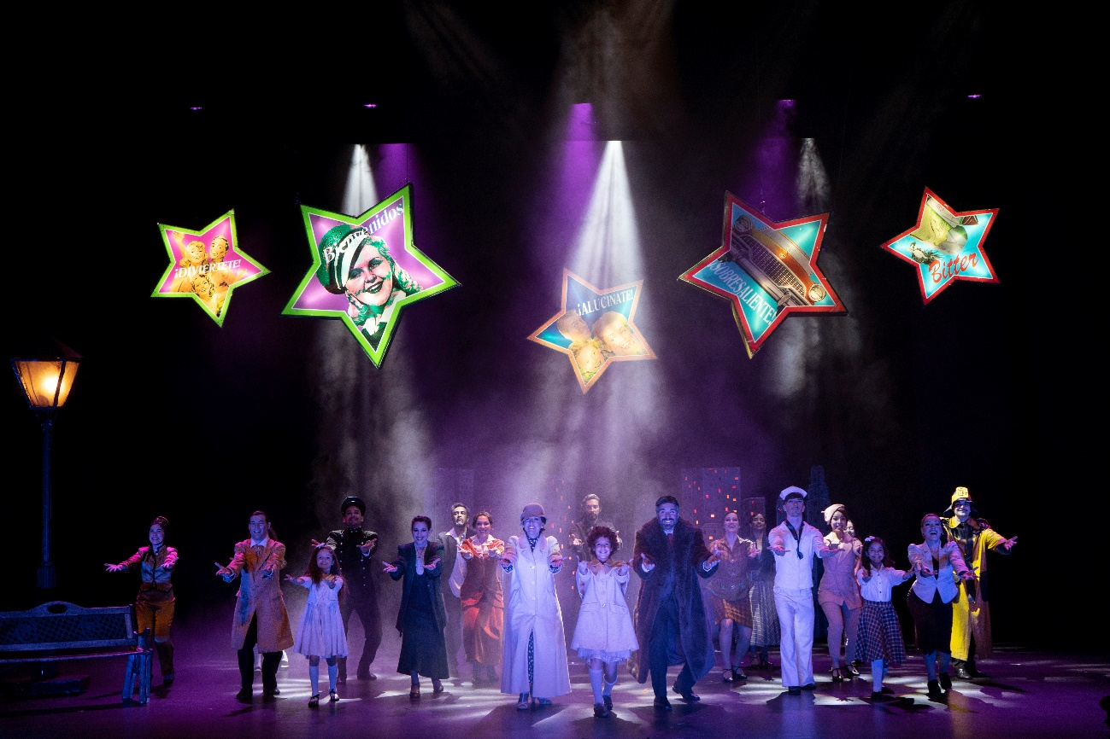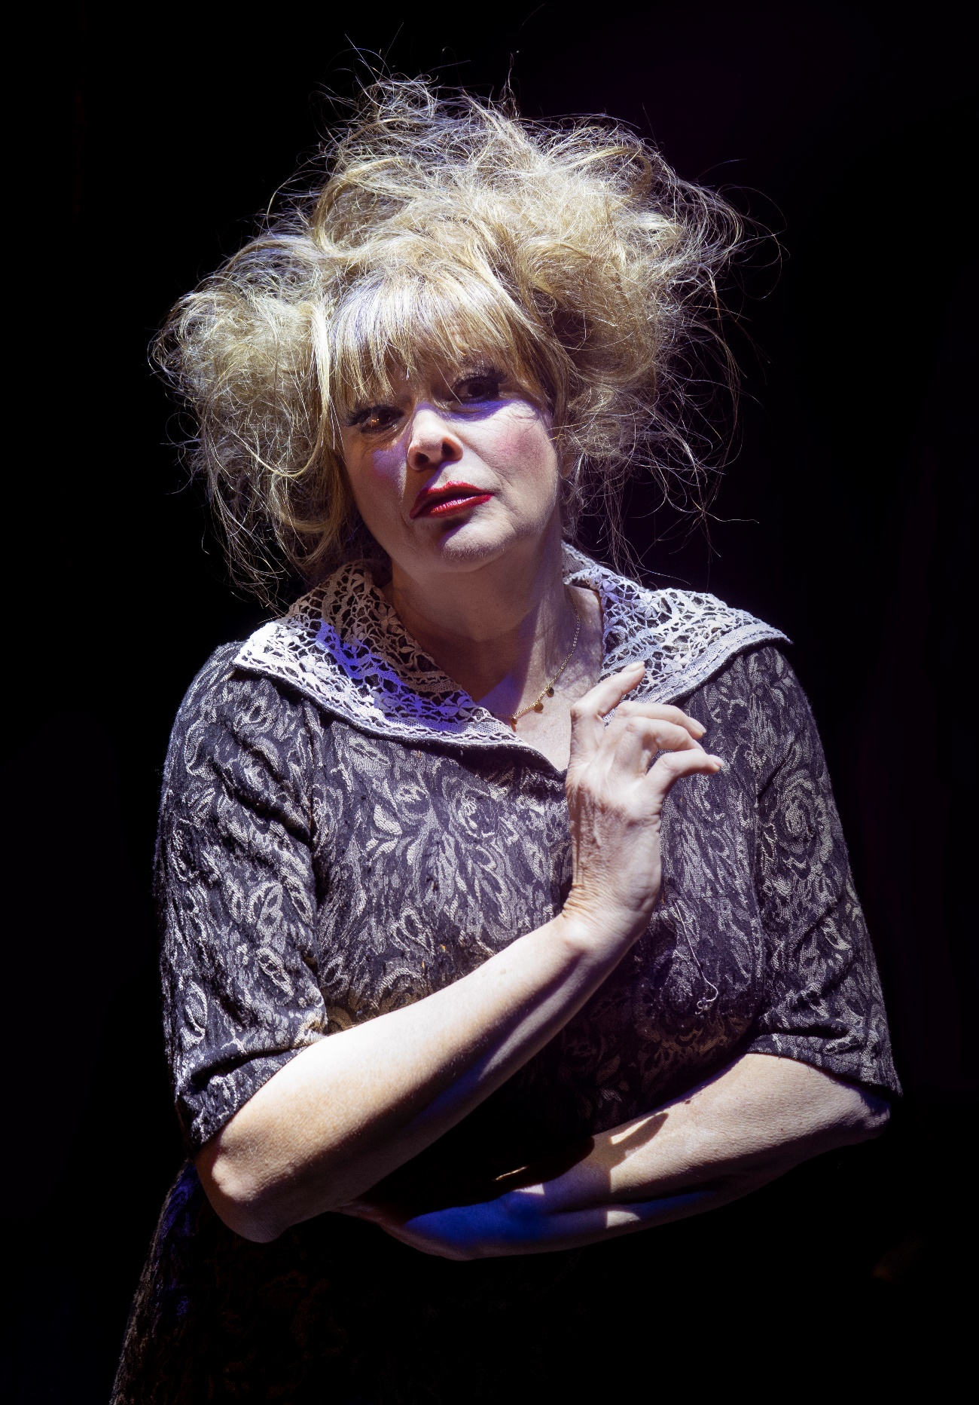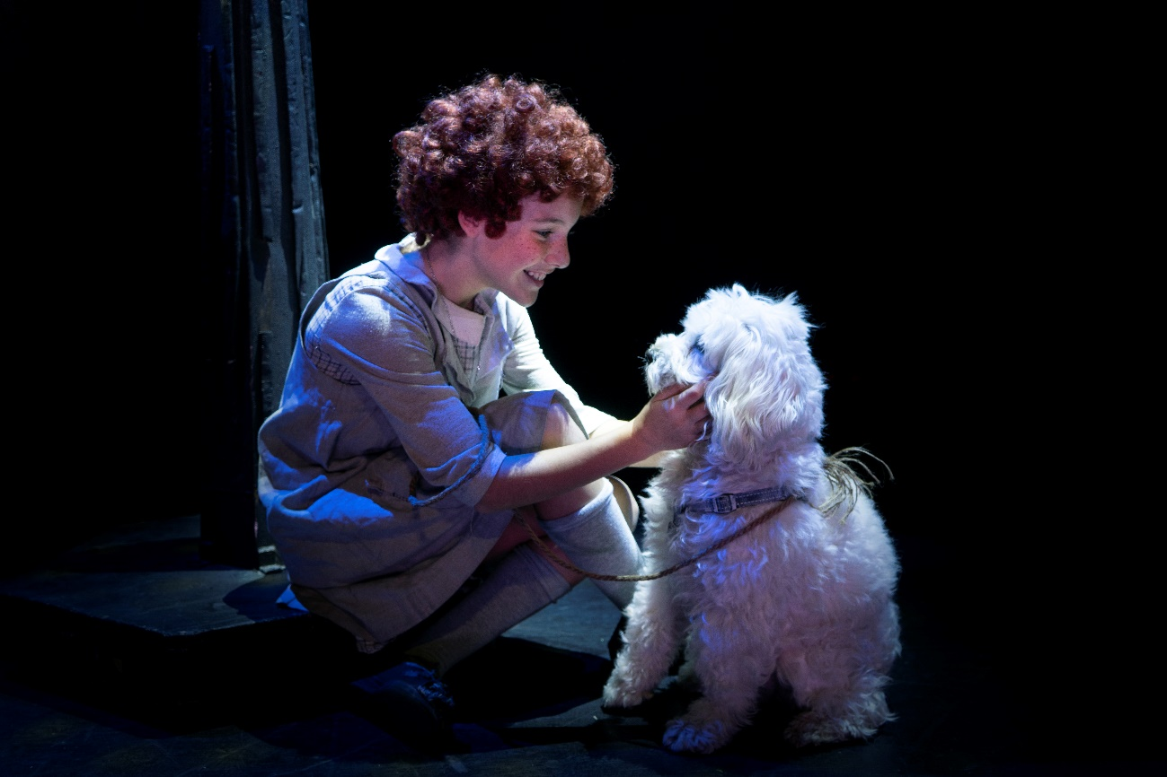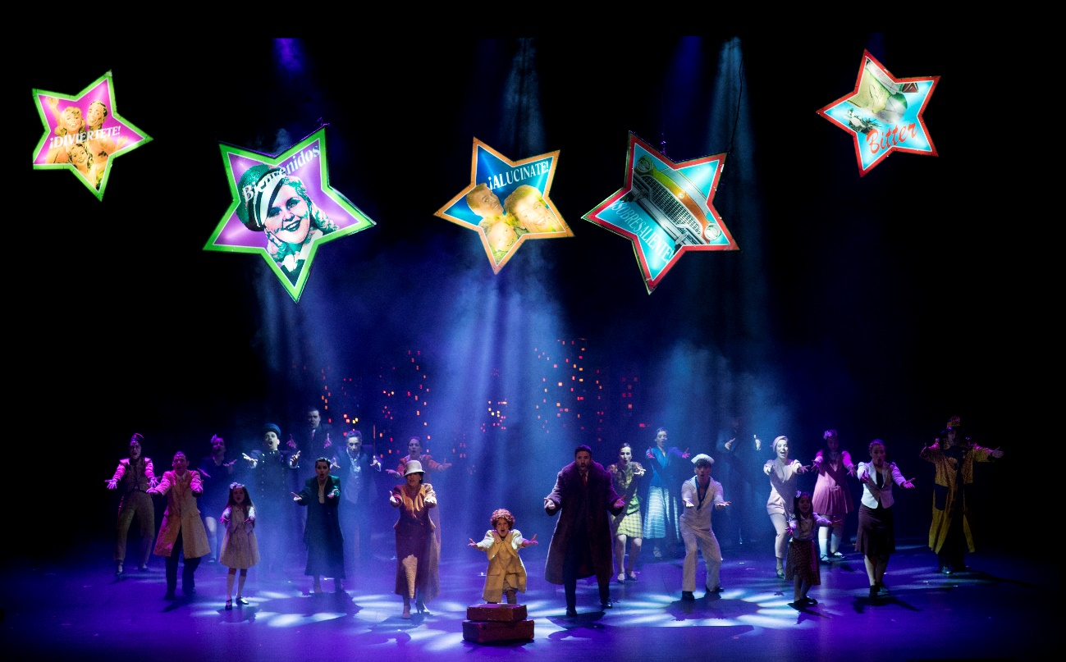

TEATRO PRINCIPAL ZARAGOZA
FECHA 26 Y 27/12/2020 HORA 19:00
ARTISTA B VOCAL
ESPECTÁCULO NAVIDADES A VOCES
DURACIÓN: 90 min. Todos los públicos

PRECIO De 5 a 20 Euros www.entradas.ibercaja.es www.teatroprincipalzaragoza.com y taquillas del Teatro Principal en C/ Don Jaime I, todos los días de 17,00 a 21,00 horas
SINOPSIS
Bvocal es una formación artística española que este año 2020 cumple 25 años sobre los escenarios con más de
3000 conciertos en todo el mundo, 7 CDs y 3 DVDs en el mercado, colaboraciones en radio y televisión, más de
40 giras internacionales y 9 premios repartidos entre Nueva York, San Francisco, Austria y Rusia. Todos estos méritos han convertido al grupo en un referente en su género, la música a cappella, que han mezclado con teatro, humor, danza y otras disciplinas artísticas, logrando crear un espectáculo innovador, único y diferente. En estos 25 años de trayectoria profesional han recorrido los más importantes teatros y auditorios de España y fuera de nuestras fronteras. Sus grandes armas son la espectacularidad de su sonido en directo, su divertida puesta en escena y sus originales espectáculos en torno a la voz.
En cuanto a su trayectoria internacional, han girado en EEUU, China, Japón, Corea del Sur, Taiwán, Austria, Italia, Francia, Bélgica, Eslovaquia, Alemania o Rusia. Sólo en Asia han realizado más de 30 giras actuando en Auditorios como el Gran Teatro Nacional de Pekín, el Shanghai Culture Center, el Seoul Arts Center y el Sejong Culture Center en Seúl, el Hakuju Hall de Tokio o el National Theatre of Taiwan. Actualmente son el grupo musical español que más giras ha realizado en Asia.
Navidad, un tiempo para soñar, un tiempo para sentir, disfrutar y vivir emociones inolvidables. Voces y Navidad son dos palabras casi indisolubles, por eso B VOCAL ha creado un nuevo concepto artístico en el que ambos se mezclan con sensibilidad, sutileza y armonía, en un espectáculo interactivo donde el público se une a los artistas en una simbiosis perfecta.

Un recorrido musical -sin un solo instrumento- por las mejores canciones de la Navidad. Música atemporal que se mezcla con escenas llenas de humor y complicidad con el espectador, y en el que además de los mejores temas navideños de la historia, desfilan por el escenario las más envolventes composiciones musicales de todos los tiempos: los grandes musicales de Broadway, las Bandas Sonoras de las películas más imborrables, los éxitos musicales que han emocionado a la humanidad, generación tras generación…

Un concierto para disfrutar olvidando los problemas, sin importar la edad que se tenga; para disfrutar solo o en pareja, en familia o con amigos. Un espectáculo para superar y olvidar las adversidades. Si cierras los ojos puedes sentir la pureza de cinco voces irrepetibles; si los abres, puedes sonreír con cada gesto y cada escena, además de recuperar ese espíritu único de la Navidad…

No experimentarás algo parecido salvo que lo vivas en directo. Nada te parecerá lo mismo sino sintiéndolo en el patio de butacas; porque, en este espectáculo a capella, la Navidad se inunda de música, de diversión y de emociones indescriptibles. Por eso, en este nuevo show, B VOCAL cantan para todo el mundo la… ¡Navidad a Voces!
LINKS
https://www.youtube.com/watch?v=K3szUAb9vLc&feature=emb_logo



TEATRO PRINCIPAL ZARAGOZA
FECHA Del 1 al 3/01/2021 HORA 17,30 y 19,30 h.
ARTISTA CALEIDOSCOPIO TEATRO Y ORQUESTA DE CÁMARA DE LA SINFÓNICA CIUDAD DE ZARAGOZA
ESPECTÁCULO JUGANDO CON… EL CARNAVAL DE LOS ANIMALES
DURACIÓN: + 60 min. Todos los públicos

PRECIO De 5 a 25 Euros www.entradas.ibercaja.es www.teatroprincipalzaragoza.com y taquillas del Teatro Principal en C/ Don Jaime I, todos los días de 17,00 a 21,00 horas
SINOPSIS
Protagonizado por la Sinfónica Ciudad de Zaragoza y la puesta en escena a cargo de la compañía Caleidoscopio Teatro, que a través de sus personajes se mostrarán los distintos animales que componen el universo zoológico.

"Será un encuentro lúdico entre la música y el teatro para disfrutar en familia, poniendo en valor la magia de los espectáculos en vivo"

Por otra parte, han comentado que este espectáculo, 'El carnaval de los animales', fue escrito por el compositor francés, Camille Saint-Säens, mientras estaba en Austria, a inicios de 1886.

La obra se estrenó el mismo año de su composición, el 9 de marzo en París, coincidiendo con un martes de Carnaval.

Saint-Säens utilizó como base formal "la suite", una forma musical antigua de origen barroco, que reunía varias danzas con carácter y ritmos diversos.
LINKS
https://www.youtube.com/watch?v=ZpvlN-u2rKA
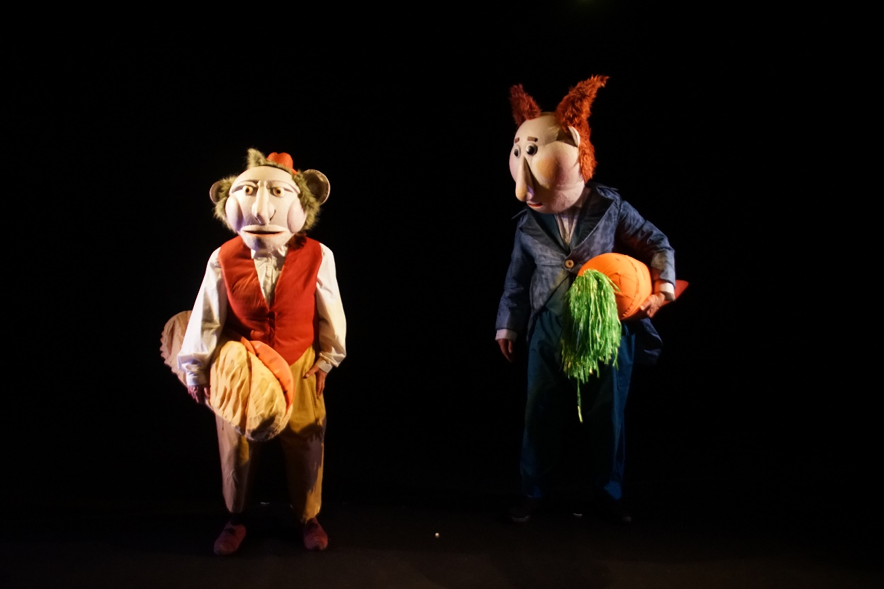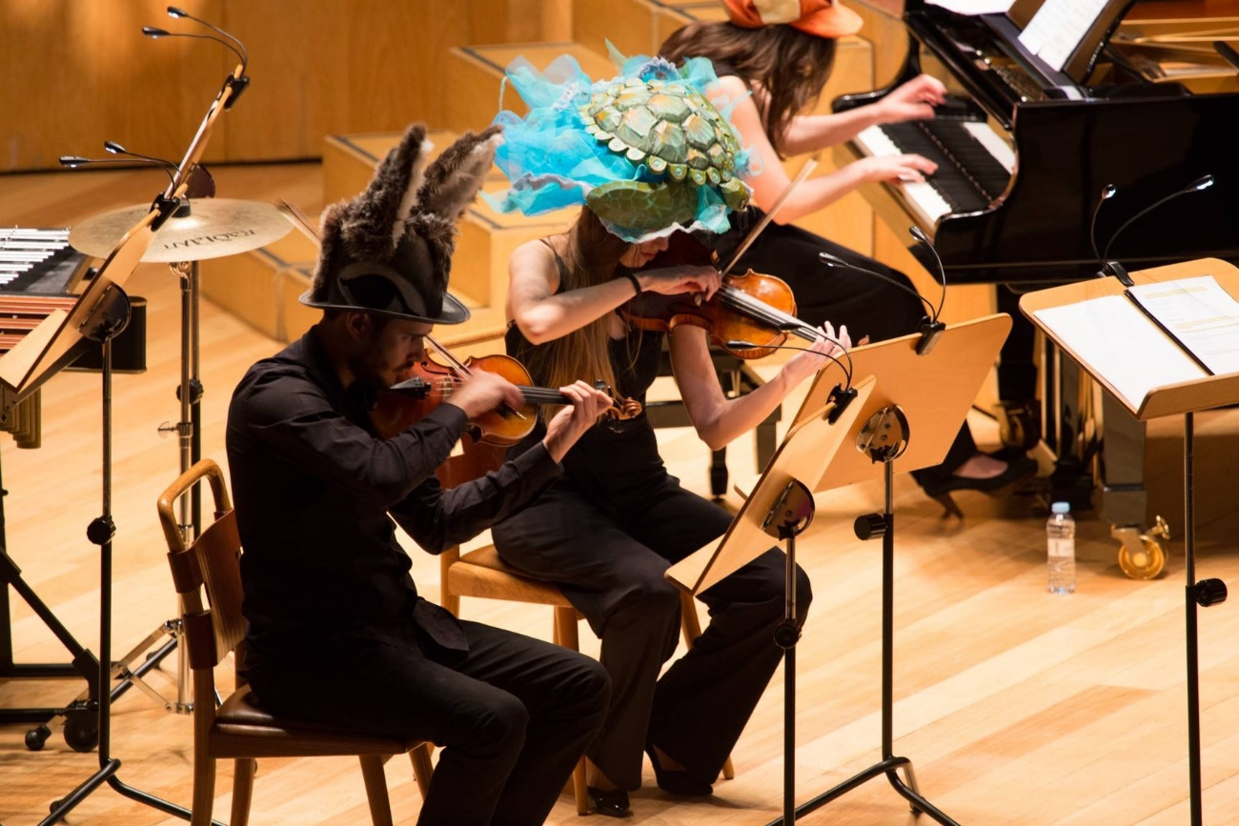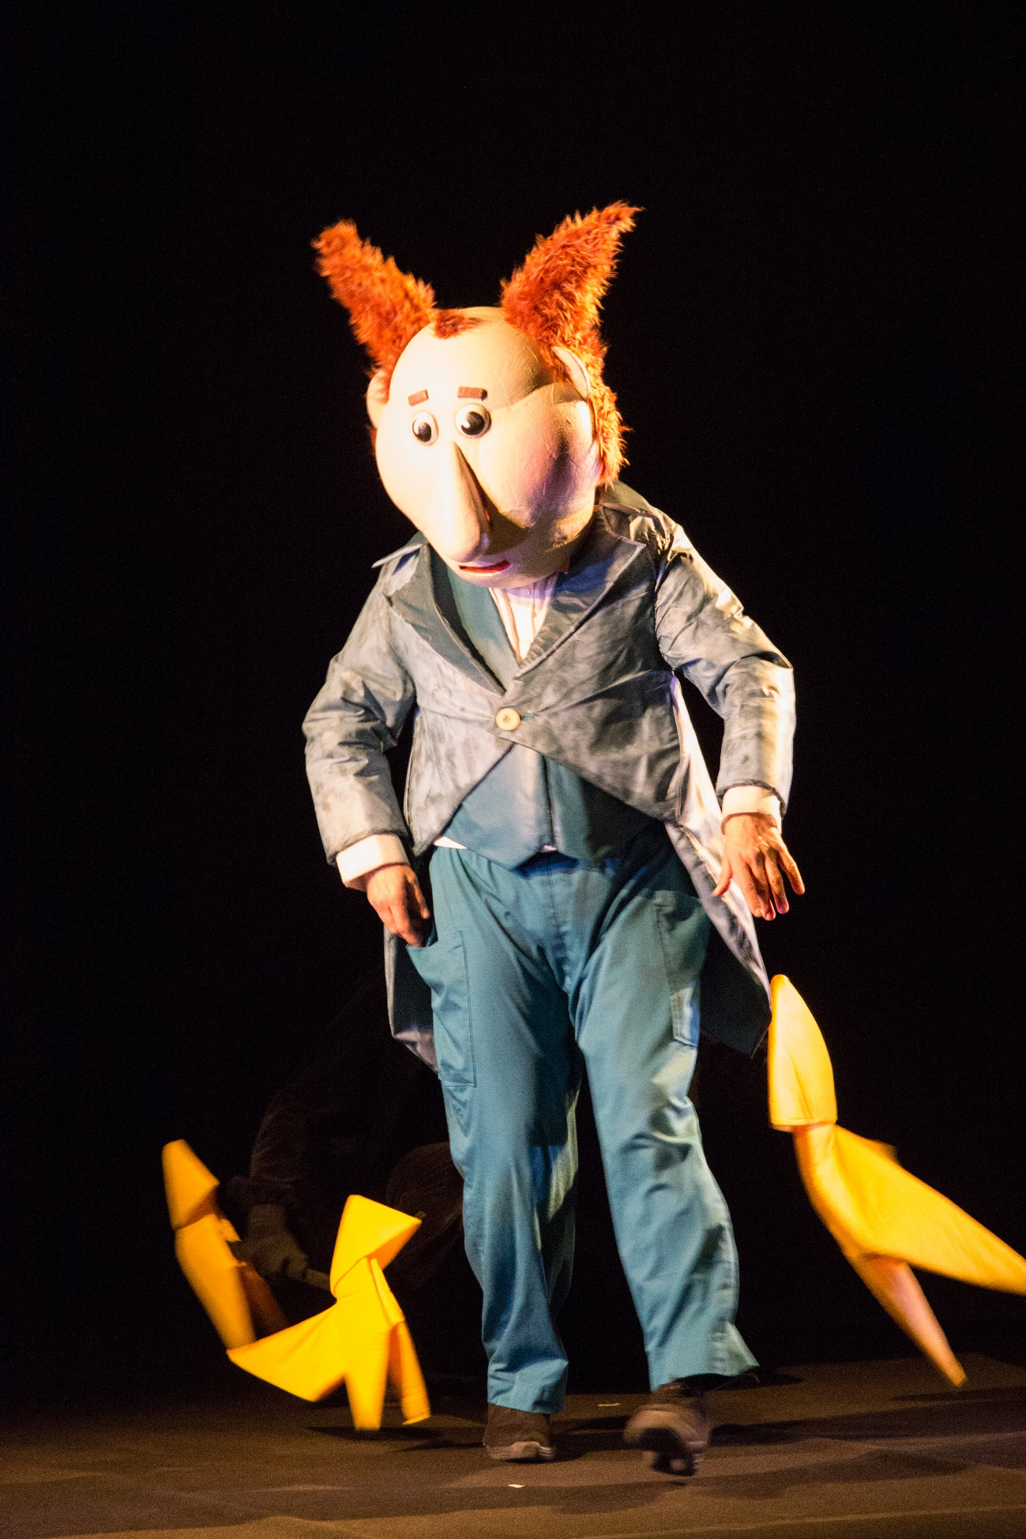

TEATRO PRINCIPAL ZARAGOZA
FECHA Del 5 al 10/01/2020 HORA 19:00h.
ARTISTA TEATRO ESPAÑOL
ESPECTÁCULO EN PALABRAS DE JO…MUJERCITAS
DURACIÓN: + 100min. A partir de 14 años
PRECIO De 5 a 25 Euros www.entradas.ibercaja.es www.teatroprincipalzaragoza.com y taquillas del Teatro Principal en C/ Don Jaime I, todos los días de 17,00 a 21,00 horas
SINOPSIS
En palabras de Jo… Mujercitas narra el proceso de escritura de la célebre pieza de Louisa May Alcott y que tanto ha influido en diferentes mujeres de generaciones posteriores. Así, haciendo uso de otras piezas de la escritora (también sus dramas y sus novelas eróticas) y de sus firmes convicciones políticas y feministas, volvemos a revisitar la célebre Mujercitas, desde el presente, desde la ironía, desde el doble significado, leyendo “entre líneas”… desde lo que quizás, a la vista de la biografía de la autora, pensamos que quería decir.

Lola Blasco

Cuando tenía cinco años mi madre me leyó Mujercitas, y antes de cumplir los diez me regaló un ejemplar para que fuera mío y lo leyera yo. Eso fue a principios de los 70, y aquel mundo de mujeres de la familia March me deslumbró. La imagen de Jo leyendo un libro en lo alto de un árbol se me quedó grabada para siempre. Con el paso del tiempo me di cuenta de que aquella experiencia era compartida. Casi todas las chicas que he conocido recuerdan algo especial asociado a su lectura.

Y con los años esa lista no ha hecho más que crecer en el ámbito de la cultura: artistas como Gertrude Stein, Patti Smith, Simone de Beauvoir y Joyce Carol Oates le brindan un sincero elogio. Y lo hermoso es que bajo sus palabras se percibe el reconocimiento de una deuda para con esta obra, que de alguna manera marcó sus vidas. ¿Cómo pudo marcar positivamente la vida de tantas mujeres, incluida la autora de El segundo sexo? ¿Qué hay de especial en Mujercitas? Preguntas emocionantes sin duda, ante las cuales me lanzo a la aventura de dirigir esta nueva relectura de un clásico de la literatura femenina y mundial.

Pepa Gamboa
LINKS
https://www.comolaseda.com/mujercitas--en-palabras-de-jo-.html
https://www.youtube.com/watch?v=qIVFJalQUks
